INFORMATIKA – ŠE NAPREJ BO VPLIVALA NA POSLOVANJE

Denis STEPANČIČ

Trimo d.d., Trebnje

Pogled v ne dolgo zgodovino informacijske znanosti nam kaže, da je ta povezana s sistemi poslovanja že pol stoletja in je ves čas povezana z načinom poslovanja podjetij. Podjetja so v prvi polovici prejšnjega stoletja bila usmerjena v proizvodnjo, potem v prodajo, pa v trženje, da bi sedaj dosegli osredotočenje na kupce. Trg oziroma kupci so danes tisti, ki vplivajo na način obnašanja podjetij. Zato so v tem obdobju bili različni tudi pristopi pri izboljšanju poslovanja.

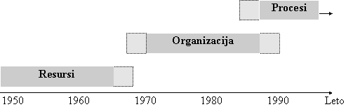

Slika1: Časovna razporeditev posameznih pristopov pri spreminjanju poslovanja podjetij

Po letu 1950, je bila vsa pozornost namenjena optimizaciji izrabe virov v poslovnih procesih. Značilna je predvsem optimizacija procesov proizvodnje, ki se je informacijsko odražala v programskih rešitvah za optimizacijo virov MRP (Material Requirements Planning), katerih posledica je bilo centralno urejeno planiranje in nabavljanje materialov, ki je temeljilo na predvideni količini proizvodnje in znanih kapacitetah. Slabosti tega pristopa so se izkazale z rastjo konkurence na trgu, ko industrija ni več mogla prodat vseh svojih proizvedenih izdelkov.
Od sedemdesetih let naprej opažamo optimizacijska prizadevanja usmerjena v spremembo organizacije, ki je postala sploščena in dinamična. Pojav doseže najvišjo točko v “centrih odličnosti”, ki v organizaciji s svojimi ad-hoc skupinami izvajajo različne poslovne postopke in aktivnosti. Sredi 70ih so se izboljšale programske rešitve, ki so prinesle nove funkcionalnosti: povratne informacije o prodaji in povezava s planom proizvodnje, finančno planiranje ter simulacije po vzorcu »kaj če…?«. V začetku devetdesetih so obstoječim rešitvam dodali programske rešitve za podporne dejavnosti v podjetjih (finance, kadrovski viri in plače, distribucija, vzdrževanje in kakovost) ter so nastale prvi tim. ERP (Enterprise resource planning rešitve). Slabosti pristopa so bili v še zmeraj relativno togih funkcijskih oblikah organizacije, ki ne omogočajo učinkovito delo in pretok informacij.

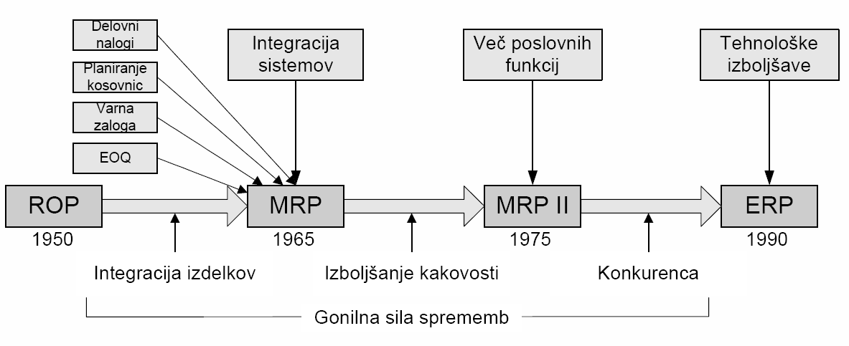
Slika2: Časovna razporeditev informacijskih rešitev
V zadnjem desetletju se je večina optimizacijskih naporov usmerila v procese. Zlasti uspešna je usmeritev, imenovana BPR (Business Process Reengineering), pri nas znana kot prenova poslovnih procesov. Razvojno in uporabno je odvisna od novih možnosti, ki jih v ponuja informacijska tehnologija in novi prijemi informatizacije poslovanja. Pride do vzpostavitve okolja za skupinsko delo in pojave informacijskih rešitev ERP II. generacije, ki se lahko povežejo z zunanjimi transakcijami, z drugimi informacijskimi rešitvami in so integrirane z internetom. Zaposleni so s tem dobili neslutene možnosti dostopa do informacij potrebnih za učinkovito in uspešno delo in je samo od njihove usposobljenosti in pravic uporabe odvisno kaj lahko delajo. Na enem delovnem mestu je z ustreznim znanjem možno narediti opravila, ki jih je prej moralo opravljati več različnih delovnih mest. Tudi pri prenovi procesov prihaja do neuspehov (več kot 50%). Vzroke najdemo v pretiranem pripisovanju pomena informacijske tehnologije pri prenovi, v neustreznem upoštevanju lastništva in razporeditvi virov (predvsem človeških) ter neustrezni organiziranosti temeljnih in podpornih procesov, kot so financiranje, kadrovanje in informacijska podpora (Kovačič).
Uspešnost prenove informatike je odvisna od uspešnosti prenove poslovanja v podjetju in obratno. Sama prenova informatike brez prenove poslovanja ponavadi pripelje do avtomatizacije napačnih postopkov s čim (če malo pretiravamo) dosežemo, da bomo napačne stvari še zmeraj izvajali napačno, le da veliko hitreje kot prej. S takim pristopom bomo odpravili nekatera ozka grla, vendar jih bomo s tem prestavili drugam in jih bomo odpravili z naslednjo prenovo informatike, kar pripelje do »začaranega kroga«. Prenova poslovanja brez prenove informatike tudi ne more biti uspešna, ker brez ustreznih informacijskih znanj in orodij ne dosežemo optimalnega učinka. Informacije in podatki morajo biti dosegljivi tam in takrat, ko jih rabimo in njihovo iskanje ali vnos ne sme predstavljati dodatno delo in izgubo časa.
Glavne posledice prenove poslovanja:
- Potrebe in pričakovanja kupcev zahtevajo, da se jim procesi prilagajajo tako, da imamo več različic istega procesa (odvisno od potreb kupca - segmentacija).
- Proces preurejamo kot celoto in ne po posameznih delih, ker s tem lahko podremo že dobro delujoče odnose med aktivnostmi.
- Združevanje opravil iz več delovnih mest na eno delovno mesto – ne izgubljamo čas za predajo med delovnimi mesti – zahtevana so širša znanja zaposlenih.
- Napredovanje zaposlenih sloni na sposobnostih oz. kompetencah zaposlenih.
- Funkcionalni oddelki se zamenjajo s procesnimi timi. Managerji, ki pogosto nastopajo v vlogi lastnikov procesov skrbijo za ustrezno sestavo in usposobljenost svojih zaposlenih in uveljavitev optimalnih metod dela. Za rezultate posameznih projektov odgovarjajo vodje timov, skupin.
- Aktivnosti se izvajajo po naravnem vrstnem redu in tam kjer je to najbolj smiselno.
- Zaposleni so bolj vključeni v odločanje, izvajajo samokontrolo in kontrolo rezultatov svojega predhodnika v procesu – zmanjšanje potreb po srednjem managementu v vlogi nalogodajalcev - nova vloga strokovnjaki, mentorji.
- Notranje procese so povezani s partnerji – dobavitelji, kupci, bankami in državno upravo.

Preureditev in informatizacija notranjih procesov predstavlja komaj prvi korak do urejenega poslovanja podjetja. Za sodobno podjetje je samoumevno, da razume in se prilagaja potrebam svojih kupcev. Ureditev oz. svoje procese in sisteme, ki si jih tako podjetje postavi za standardne relativno enostavno preseli na svoja odvisna podjetja v tujini. Zelo pogosto ima podjetje zaradi različnih razlogov (fleksibilnost, stroški transporta,…) na posameznih trgih različne dobavitelje. V pogodbeni odnos s kupce podjetje vstopa z vsemi prednostmi in pomanjkljivostmi, ki jih prispevajo tam prisotni dobavitelji. V takih primerih se lahko srečamo s problemom najšibkejšega člena v verigi, ki določa kakovost izdelka ali storitve do končnega kupca. Upravljanje odnosov z večjim številom dobaviteljev na različnih trgih je v takih primerih odločilnega pomena za uspešno izvajanje lastnih procesov, ki tudi generirajo in omogočajo širitev na druge trge. Usposobljen in zanesljiv dobavitelj pomeni za podjetje nižje tveganje, nižje stroške poslovanja, hitrejši nastop na trgu, kakovosten izdelek ali storitev. Uspešne tovrstne primere najdemo pri avtomobilski industriji, trgovskih verigah, logističnih sistemih…
Kako si ustvariti take dobavitelje? Dobavitelj mora uvideti svojo korist v takem sodelovanju, temu pa sledi učenje in prilagajanje standardom odjemalca. Prenaša se znanje, tehnologija in orodja za vodenje poslovanja. Vse to povzroča izboljšave pri dobaviteljih in spreminjanje njihovih procesov. Tem spremembam sledi tudi informatika in prihaja do prepletanja informacijskega sistema dobavitelja z odjemalčevim. Tudi po takem sodelovanju je nujno spodbujati proces izboljšav v nabavnih procesih. To se doseže z boljšimi pogoji za najboljše dobavitelje. Za informatiko je na področju upravljanja odnosov z dobavitelji zato, poleg vzpostavitve medsebojno povezanosti odjemalcev in dobaviteljev, izjemno pomembno ponuditi odločevalcem tak informacijski sistem ki bo omogočal spodbujanje najboljših.
Lahko ugotovimo, da je do devetdesetih let informatika na nekakšen način sledila spremembam v načinu poslovanja podjetja. S pojavom osebnih računalnikov je izjemno narasla informacijska pismenost, s povezavami v mreže in elektronskim načinom komunikacije je računalnik postal nepogrešljivo orodje večine zaposlenih. Posledica tega je, da brez upoštevanja zakonitosti informatike ni več možno izvajati pomembnejših sprememb v podjetju. Več kot to, informatika sedaj omogoča povezovanje procesov različnih podjetij ter vsaki strani partnerstva prinaša pomembne informacije za odločanje o koristnosti nadaljnjega sodelovanja.

Literatura in viri:

KOVAČIČ A.: Prenova in informatizacija poslovanja, Ekonomska fakulteta, Ljubljana, 1998.
ZEPECKI J.: SRM is the Midst of Transformation, Sapphire 06, Paris.

